|  |  |
| --- | --- |
| ỦY BAN NHÂN DÂN QUẬN GÒ VẤP  **TRƯỜNG TIỂU HỌC LÊ VĂN THỌ** | **CỘNG HÒA XÃ HỘI CHỦ NGHĨA VIỆT NAM**  **Độc lập – Tự do – Hạnh phúc** |

**TẬP THỂ LỚP BỐN 2**

**Năm học: 2023 - 2024**

Sáng đầu thu trong xanh

Em mặc quần áo mới

Đi đón ngày khai trường

Vui như là đi hội…

Hằng năm, bước sang tháng 9 mùa thu là biết bao nhiêu cảm xúc háo hức, vui mừng của chúng em lại ùa về sau mấy tháng dài nghỉ hè. Chúng em vô cùng háo hức mong chờ ngày khai trường năm học mới, được gặp lại thầy cô, gặp lại bạn bè, được hòa trong khung cảnh trường lớp mới khang trang, sạch đẹp.

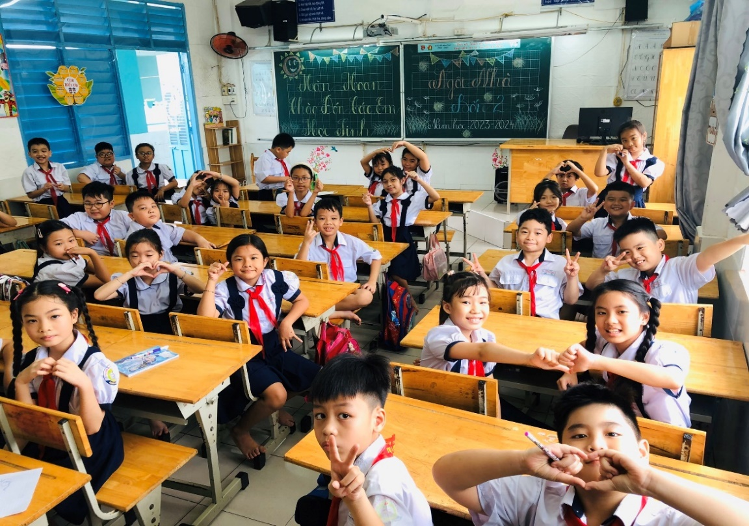

7giờ 30 phút sáng nay, bạn nào cũng sẵn sàng trong trang phục áo trắng, khăn quàng đỏ để tham dự buổi lễ. Rồi buổi Lễ Khai giảng cũng bắt đầu. Chúng em cũng hòa mình trong bài hát Quốc ca quen thuộc, trong tiếng nhạc văn nghệ của các bạn và thầy cô. Hòa trong tiếng trống khai trường rộn rã của cô Hiệu trưởng – một năm học mới chính thức bắt đầu.

Chúng em xin hứa sẽ thực hiện tốt nề nếp của trường, lớp; chăm chỉ học tập, vâng lời thầy cô để xứng đáng là người con ngoan, người trò giỏi để góp phần tô điểm thêm những trang vàng truyền thống vẻ vang của trường Tiểu học Lê Văn Thọ thân yêu. Chúc tập thể lớp Bốn 2 sẽ có một năm học thật ý nghĩa và thành công.

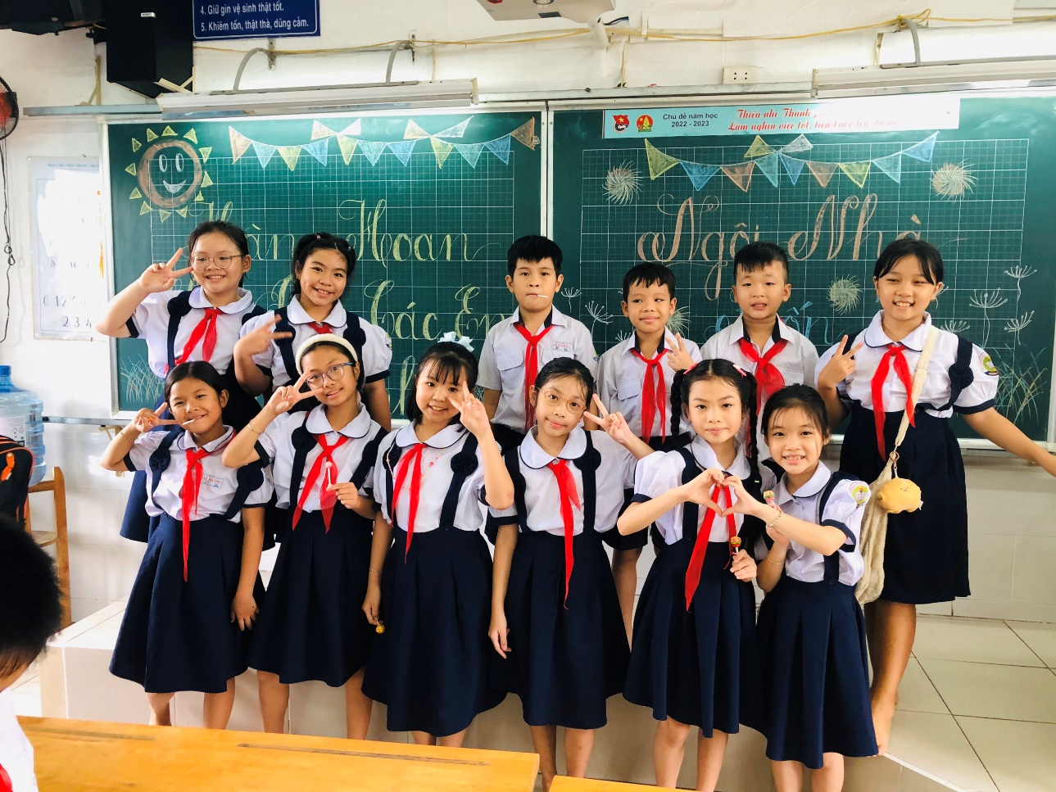

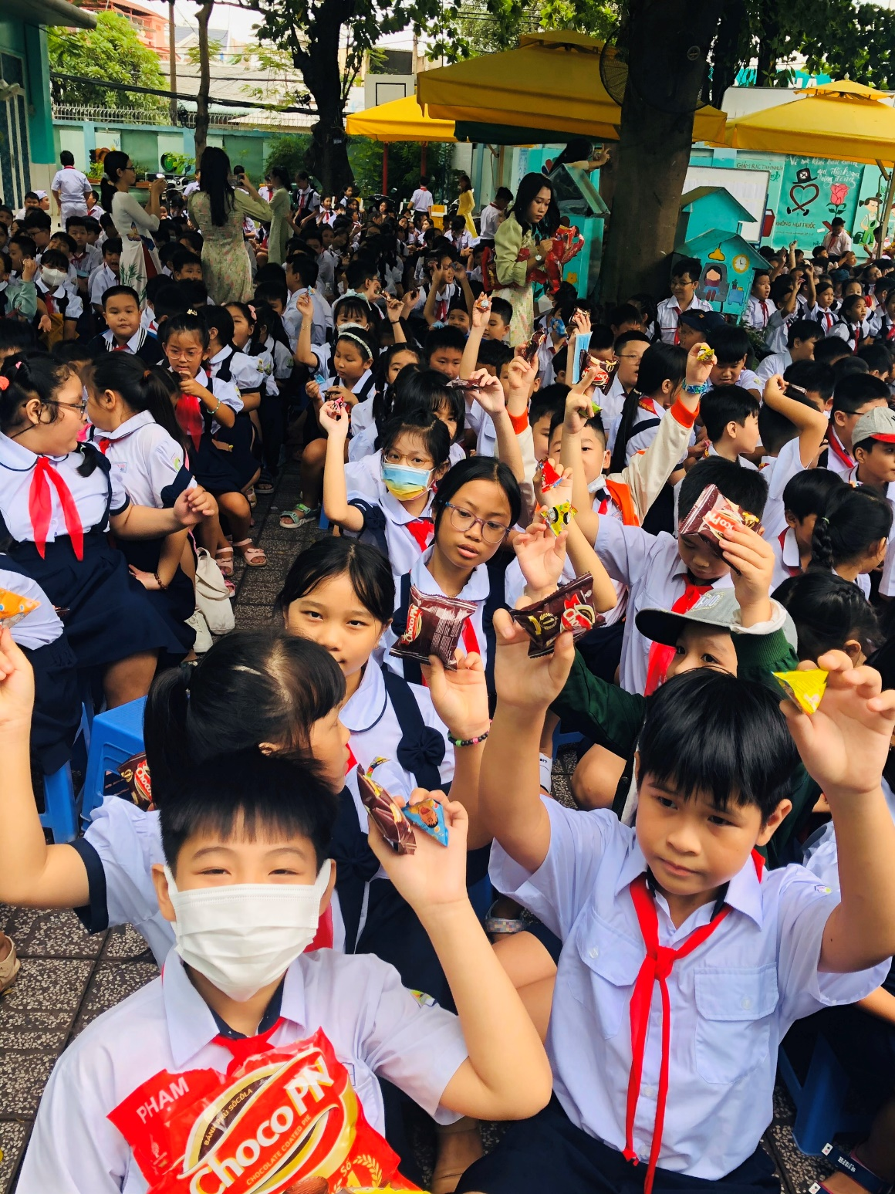

.

**Bạn nào cũng háo hức khi tham dự lễ Khai giảng.**